Муниципальное казенное общеобразовательное учреждение
«Средняя общеобразовательная школа № 16 г. Биробиджана»

ЭЛЕКТРОБЕЗОПАСНОСТЬ НАМ ПОМОГАЕТ ЖИТЬ

Сборник творческих работ учащихся 5 класса

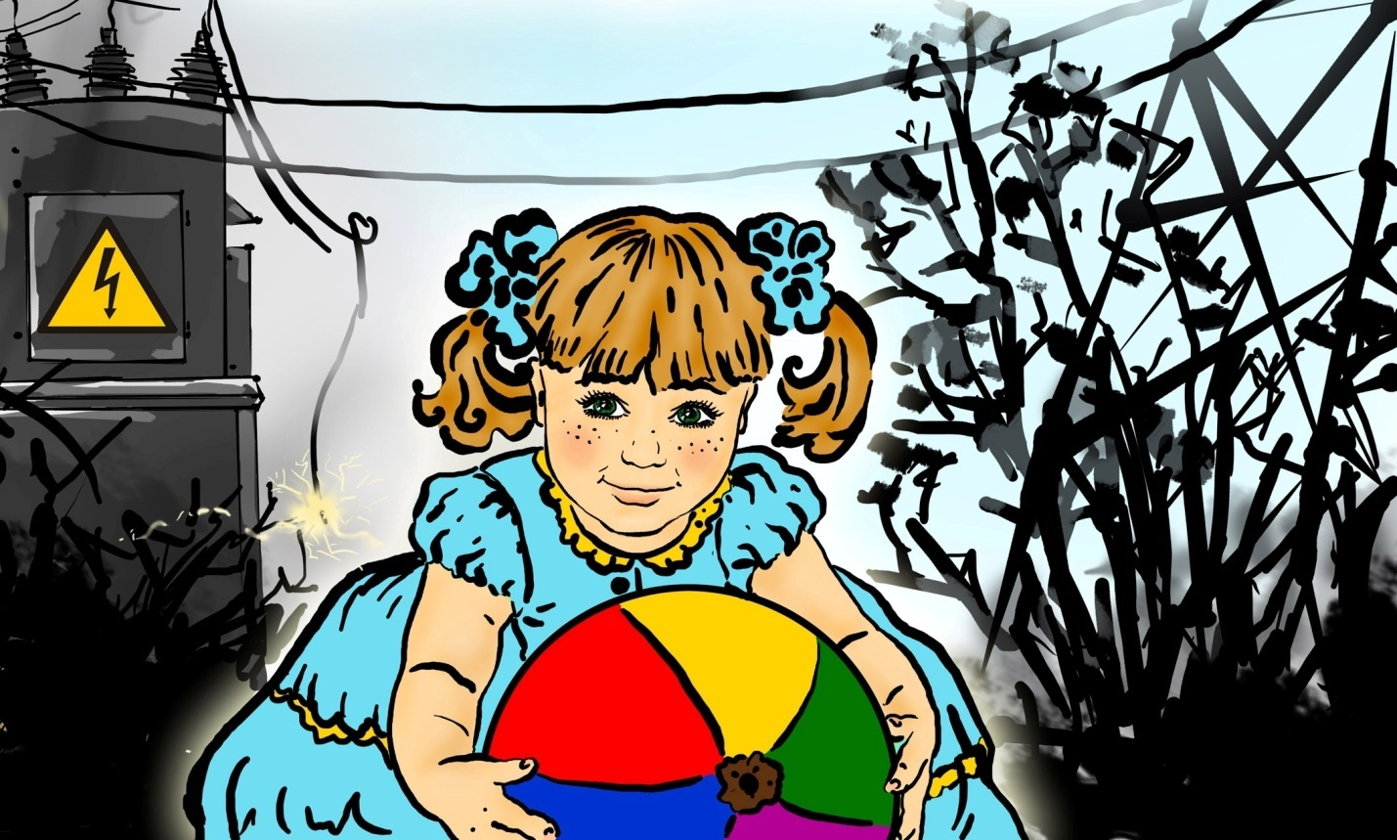

г. Биробиджан
май 2013 г.
Составитель: Андреева Наталья Андреевна

Данное пособие содержит творческие работы обучающихся 5 класса по теме «Электробезопасность».
В сборник включены составленные детьми пословицы, скороговорки, загадки, сказки, стихотворения, сочинения, кроссворды, викторина, игры. Представленные материалы развивают любознательность, смекалку, творческие способности учащихся. В сборник вошли только творческие работы самостоятельно индивидуально или коллективно выполненные ребятами данного класса.
Сборник адресован классным руководителям, учителям русского языка и литературы, ОБЖ, начальных классов, родителям и учащимся. Материалы сборника могут быть использованы на уроках русского языка и литературы, ОБЖ, окружающего мира, во внеклассной работе при проведении тематических классных часов, посвященных электробезопасности.

Главный редактор: Н.В. Дубина
Корректор: Н.А. Андреева
Компьютерный дизайн: Е.А. Андреева
Художественное оформление: Волошин Максим, Головкина Анна, Ефремова Екатерина, Копейко Татьяна, Кочетков Анатолий, Лесков Александр, Погосян Альбина, Сысоева Нина, Фахрутдинова Екатерина, Юпина Анжелика

Содержание

1. Электрический ток – зона повышенной опасности для здоровья и жизни человека.
2. Костюченко В. Пусть мир будет прекрасным, электробезопасным (читается в стиле рэп)
3. Кочетков А. Сочинение «Электриком быть - людям свет и радость дарить»
4. Загадки об электричестве
5. Лозицкая Е. Загадки
6. Пословицы и скороговорки об электричестве
7. Сысоева Н. Сказка «Новогоднее приключение»
8. Сальков А. Сказка «Незабываемая встреча»
9. Копейко Т. Сказка о Непослушке
10. Андреева Н.А. Сказка о чудище
11. Правила для девочек и мальчиков
12. Викторина по электробезопасности
13. Текст песни «В сказке мы побывали» (на мотив песни «Ёжик» группы «Барбарики»)
14. Игры с залом по теме «Электробезопасность»
15. Кроссворды

Электрический ток – зона повышенной опасности
для здоровья и жизни человека.

Мы живем в XXI веке, веке стремительных скоростей, новейших технологий. Нас повсюду окружают провода и электричество. Нам трудно представить себе один день без привычного использования электроприборов и освещения. Не удивительно, что в последние годы существенно возросла актуальность проблемы электробезопасности. По статистике 3 % от общего числа травм приходится на электротравмы. Это много, если учесть, что в настоящее время в России высок уровень общего травматизма.
Электрический ток — очень опасный и коварный поражающий «недруг»: человек без приборов не способен заблаговременно обнаружить его наличие, поражение наступает внезапно.
Электрический ток вызывает в организме ряд сложнейших рефлекторных изменений: потерю сознания, паралич дыхательных центров, необратимые явления в клетках, расстройство нервной системы.
Кроме того, действие электрического тока независимо от его вида вызывает тепловой эффект — ожоги, степень тяжести которых определяется величиной тока, а также временем его воздействия.
Следовательно, степень опасности поражения электрическим током зависит от его напряжения и условий, в которых оказался человек.
Ток силой 0,05 А является уже опасным, а ток силой 0,1 А — смертельным.
Поражение электрическим током возникает вследствие разрушений линий электропередач, внутренней и внешней электропроводки в результате чрезвычайных ситуаций, нарушения техники безопасности при эксплуатации электрических установок (сетей).
Изучая учебники по основам безопасности жизнедеятельности, можно убедиться, что тема электробезопасности человека находит там своё место. Однако материал, предлагаемый учебниками, недостаточен. Так в 5 классе учебной программой отводится 1 час в неделю на предмет «Основы безопасности жизнедеятельности», т.е.34 урока в год, из них на электротравматизм и электробезопасность всего дается 1-2 часа. Учитывая актуальность и важность темы, этого, конечно, недостаточно.
В связи с этим считаю, что крайне важно через внеклассные мероприятия проводить целенаправленную работу по воспитанию детей, по привитию им навыков безопасного обращения с электроприборами, по знакомству с правилами электробезопасности, по умению оказать первую помощь при поражении человека электрическим током. Каждый ребёнок должен знать, что электрический ток – это зона повышенной опасности для здоровья и жизни. Он с детства должен быть внимательным и иметь достаточно знаний, чтобы электрический ток стал для него другом, помогающим комфортно жить в современном мире.
Я являюсь учителем русского языка и литературы. В течение нескольких лет я работаю над темой по самообразованию «Развитие творческих способностей обучающихся на уроках русского языка и литературы». Творческие способности развивать в рамках только уроков практически невозможно. Уроки могут создавать предпосылку к творчеству, поэтому воспитательную работу сочетаю с внеклассной работой по предмету. В процессе создания творческих работ я также уделяла особое внимание проблемам электробезопасности детей.
Учитывая, что ведущим видом деятельности ребёнка является игра, я максимально включаю её в воспитательную работу с классом. Большинство внеклассных мероприятий по электробезопасности были построены с включением различных игр. Дети с удовольствием составляют кроссворды, сочиняют сказки, загадки, пословицы, поговорки, скороговорки, сочиняют стихотворения, участвуют в сценках, пишут сочинения, проводят конкурсы рисунков. Они с интересом знакомятся с людьми, посвятившими свою жизнь работе с электричеством, узнают о работе электростанций. Они впервые самостоятельно готовят листовки и становятся участниками городской акции, чтобы обратить внимание горожан на проблемы электробезопасности.
Тема электробезопасности приобрела социальную направленность, поэтому к ней должны быть причастны все: и родители, и воспитатели, и учителя, и медицинские работники, и все наше общество в целом.
Данный сборник является результатом целенаправленной работы с детьми по развитию их творческих способностей по теме «Электробезопасность».

Учитель русского языка и литературы Андреева Наталья Андреевна

Волошин Максим, 5 класс

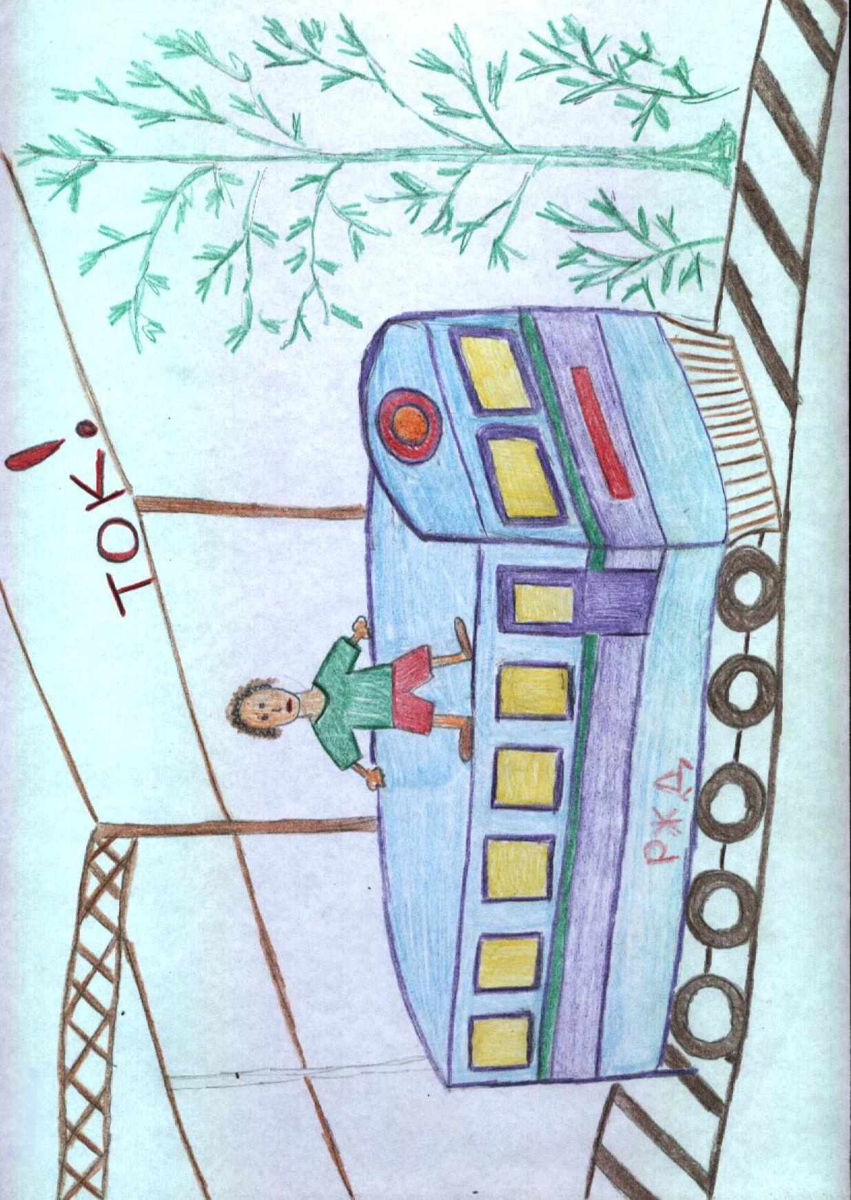
Костюченко Владислав, 5 класс

Пусть мир будет прекрасным, электробезопасным
(читается в стиле рэп)

Девочки и мальчики,
Берегите пальчики,
Берегите пальчики,
Берегите жизнь.
С розеткой не играйте,
Предметы не толкайте,
Помните: опасность
Здесь поджидает вас.
Пусть мир будет прекрасным,
Электробезопасным.
Пусть радость и здоровье переполняют вас.
Нам жизнь дана для счастья,
Пусть обойдут несчастья,
Пусть электроприборы нам помогают жить.
Давайте – ка все вместе
Запомним слова песни:
«Электробезопасность
нам помогает жить!»

Головкина Анна, 5 класс

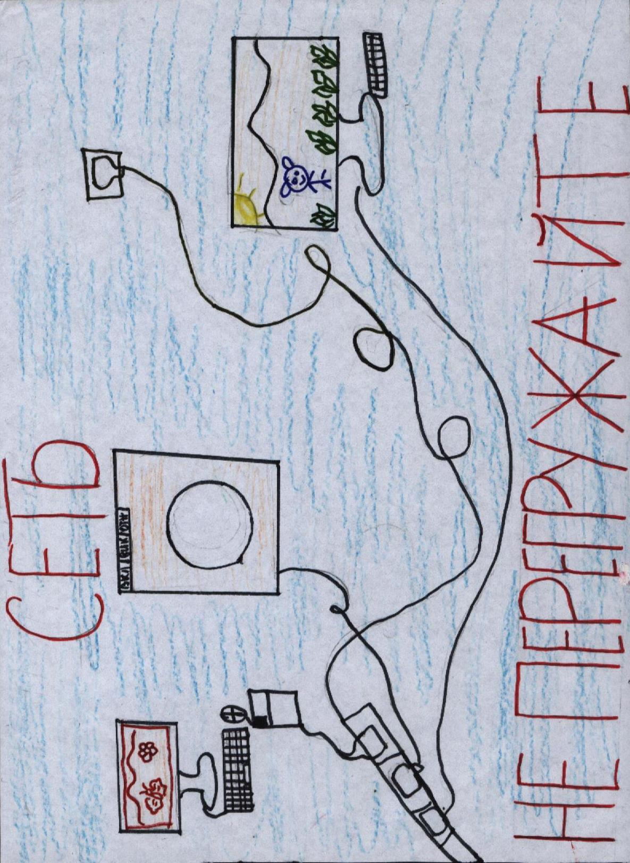

Кочетков Анатолий, 5 класс

Сочинение
Электриком быть – людям свет и радость дарить

У меня растут года,
Будет мне семнадцать,
Где работать мне тогда?
Чем заниматься?
В.В. Маяковский

Я учусь в 5 классе, впереди ещё много школьных лет, чтобы получить хорошие знания и сделать правильный выбор профессии. Профессий на свете много, и все они очень нужны людям. Сегодня невозможно представить нашу жизнь без человека, который связал свою профессиональную деятельность с электричеством.
Представьте, что однажды вы проснулись утром, встали, включаете свет, а его нет. Сколько сразу неудобств! В темноте вы умываетесь, если с вечера не погладили одежду, придется идти в мятой и надеяться, что на вас все само собой разгладится, а люди не заметят ваш неряшливый вид. Вы приводите ребёнка в детский сад, а вам говорят, что садик сегодня не работает, потому что отключили свет, и детям невозможно приготовить еду. Вы заходите в магазин, а там вам не могут взвесить товар, потому что не работают электронные весы. Вы можете купить только какие-то банки, в которых законсервированы продукты. Холодильники разморозятся. и продукты пропадут.
В этот день вы не попадете к врачу, вам не проведут никакие обследования, не будут работать учреждения, в которых установлены компьютеры. Остановятся троллейбусы, электрички. Не будут работать телевизоры, перестанет звучать музыка, сорвутся концерты.
Вечером, перекусив кое-как, вы не будете знать, чем заняться. Не захочется идти в гости, чтобы не поставить друзей в неудобное положение…
Наверное, вы почитаете какую-нибудь книгу, но как только смеркнется за окном, читать будет невозможно без вреда для своего зрения. Погулять тоже долго не удастся. А на утро разрядятся мобильные телефоны, ноутбуки… Страшно представить такую ситуацию!
И вот тут придут электрики! Они мастера своего дела, грамотные специалисты! Монтёры залезут на телеграфные столбы, починят провода, отремонтируют электростанции, электрики обеспечат поступление тока в жилые дома и учреждения. Всюду появится свет. И снова в мир придет радость, красота и гармония.
Вот какая важная и нужная профессия. Когда я вырасту, обязательно стану электриком!

Ефремова Екатерина, 5 класс

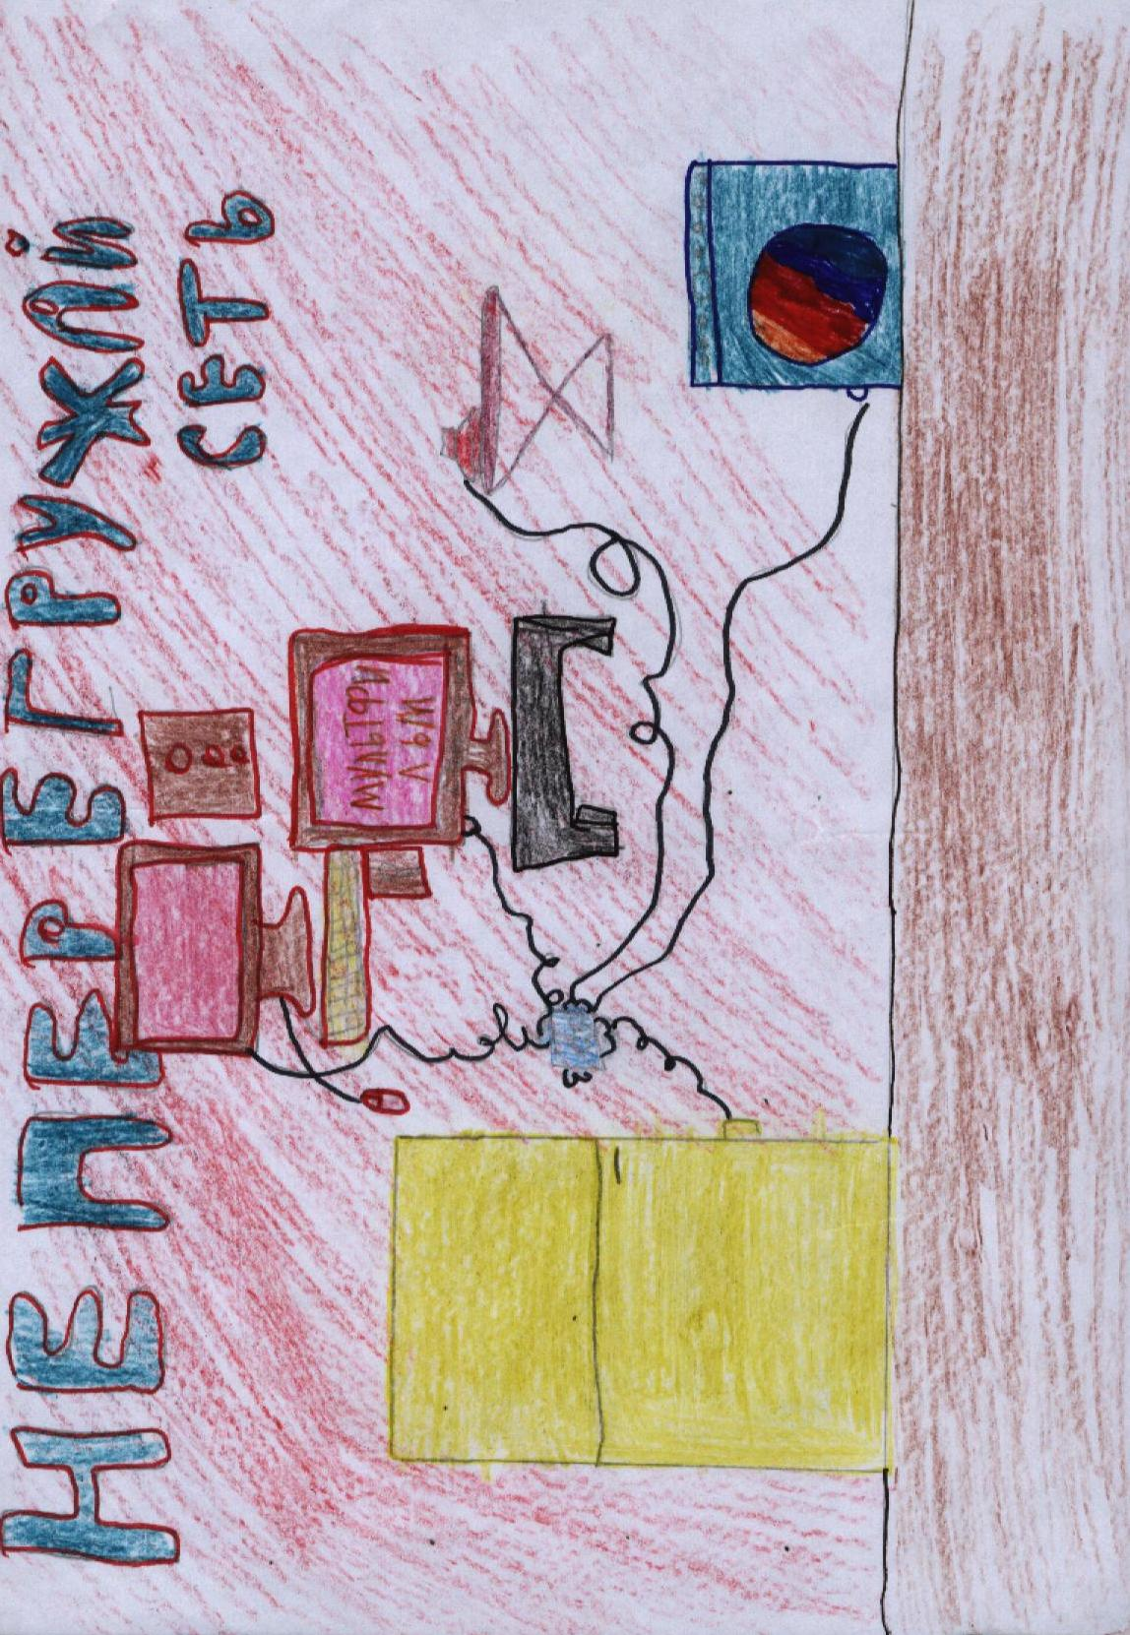
Загадки об электричестве

1. Глазами не увидишь,
Носом не понюхаешь,
Ушами не услышишь,
А машину двигает.

2. Огонь блестит,
Искра летит,
А металл варится.

3. Два глаза со стены смотрят.

4. Хвост длинный, а не виляет,
В две дырочки вставляется,
И сразу все включается.

5. Невидимые мышки по проводу бегут,
Если к ним цепляются,
Они больно кусаются.

6. Две ноги, две руки,
На лице железная маска,
А на голове каска.

7. Проводочки прицепил,
И сон крепкий наступил.

8. Не дымит, а быстро мчит.

9. Крепко на четырёх связанных ногах стоит,
На голове струны бегут,
Кое–что передают.

10. Хвост в две дырки запустил
И всех чаем напоил.

11. Кто их не знает, ими пренебрегает,
То от незнания пропадает.

Погосян Альбина, 5 класс

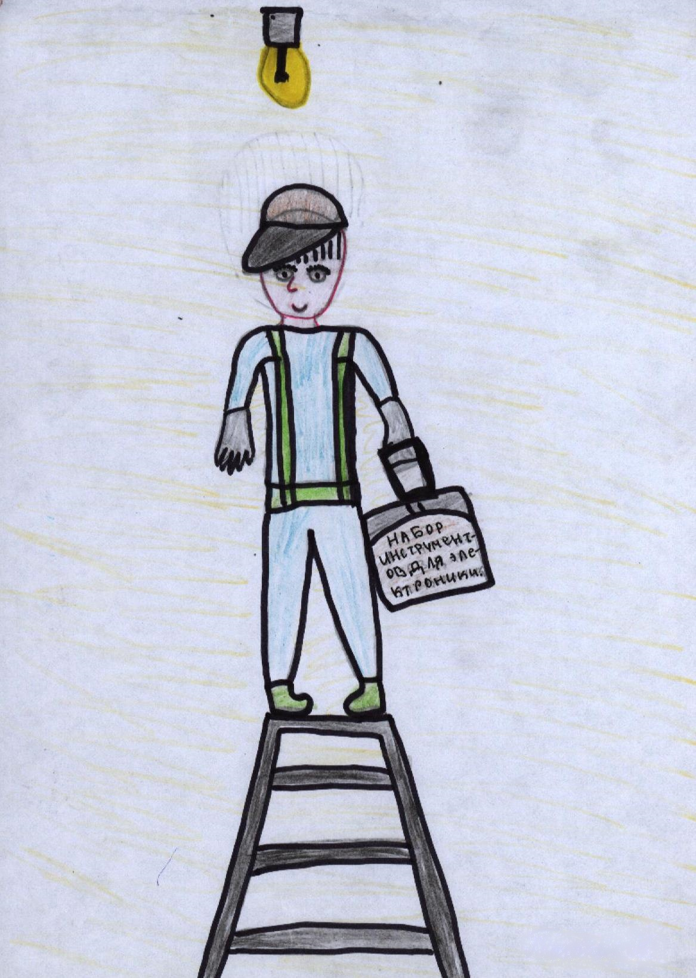
Лозицкая Екатерина, 5 класс

Загадки

1. Без чего прожить нельзя,
Вот совсем никак нельзя,
Чтобы днем еду варить,
Чтобы ночью свет включить,
Чтобы было всем тепло –
Это……

2. Длинные, тонкие, по ним ток идет, есть в каждом доме.

3. Чудо коробка есть в каждом доме,
Говорить и показывать может она,
Нужно только постараться
Шнуром к сети привязаться.

4. Есть станция могучая, гонит ток по проводам,
От неё приходит в дом он к нам и к вам.

5. Сунешь пальчик в розетку,
ударит он метко,
не поможет конфетка,
не спасет и таблетка.

6. Не секрет для всех вокруг:
электричество наш … .
Правила дружбы нельзя нарушать-
Правила эти ты должен… .

Головкина Анна и Сысоева Нина, 5 класс

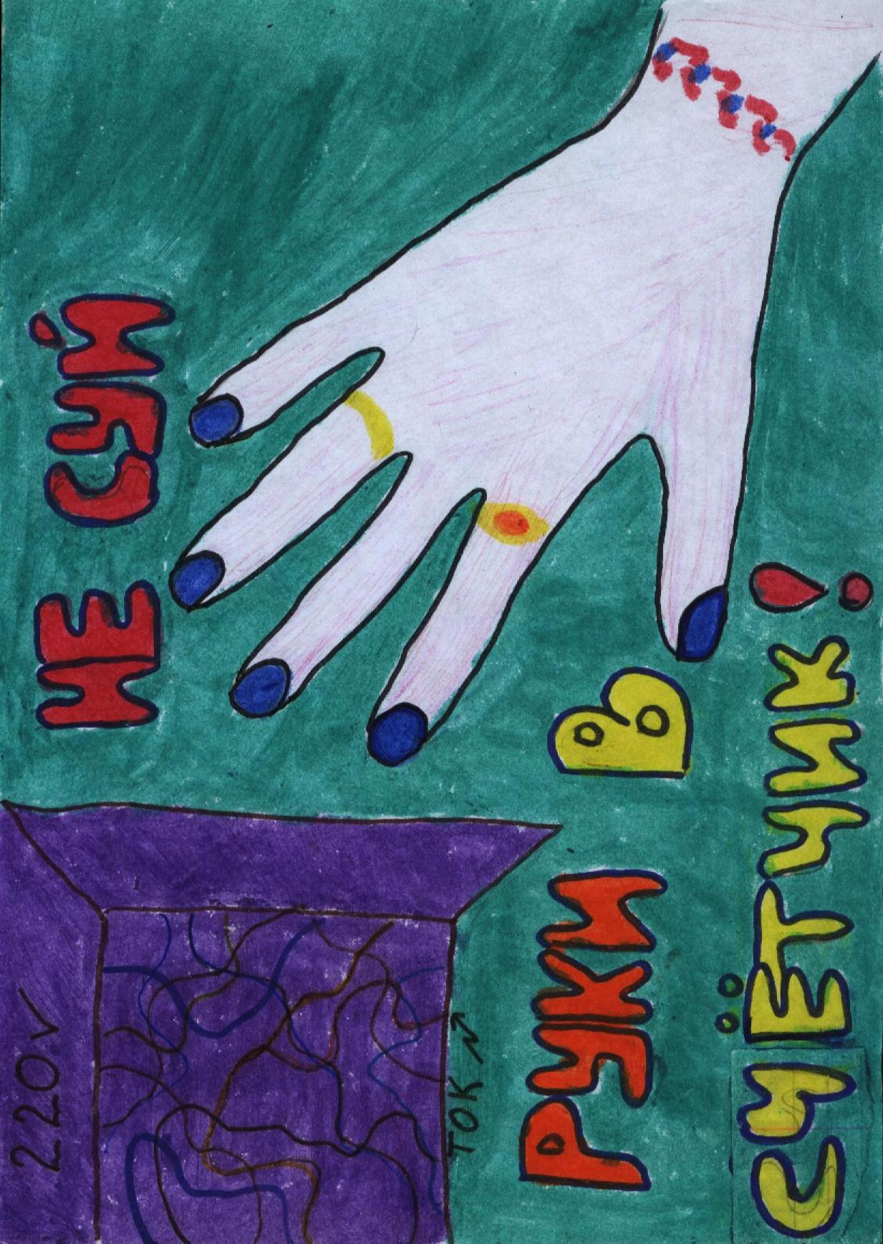

Пословицы и скороговорки об электричестве

Пословицы

1. Электриком быть – людям свет и радость дарить.

2. Без электричества жить – часто грустить.

3.Лампочка маленькая, а света много дает.

Скороговорки

1.Электрик на электростанции электричество починил.

2.Электрочайник, электроутюг, электропечь от электричества работают.

3.Электроэнергия на электростанции электричество вырабатывает.

Копейко Татьяна, 5 класс

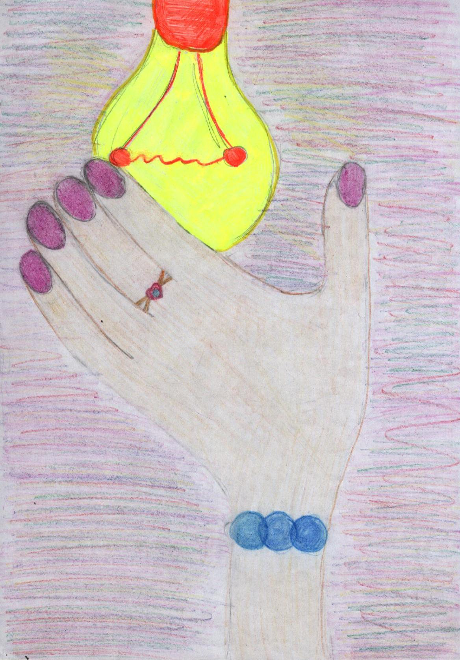
Сысоева Нина, 5 класс

Новогоднее приключение

Новый год - замечательный праздник, любимый миллионами людей. Все ждут этот праздник, готовят подарки, накрывают столы, загадывают желания и надеются, что они обязательно исполнятся.
Однажды в Новогоднюю ночь случилась со мной эта сказочная поучительная история. Ровно в полночь, когда стрелки на часах коснулись цифры 12 и все гости едва успели загадать желания, вдруг из телевизора пошел дым. Он быстро распространялся всюду. Гости кинулись открывать окна, а я устремилась к розетке, чтобы отключить телевизор. И тут из розетки полетели искры. Стало страшно, но я схватилась за вилку розетки и с силой потянула её на себя. Тут раздался хлопок, и меня бросило на пол.
Вдруг по комнате пошло какое-то сияние, всё стало переливаться разноцветными огнями, хотя елка уже не сверкала гирляндами. Я открыла глаза и увидела вокруг себя порхающих фей с блестящими крылышками. Гости мои куда-то исчезли. Слышалась дивная мелодия, которая успокаивала меня. Феи летали и под потолком, и вокруг меня. Своими крылышками они разгоняли дым, веяли на меня прохладой. Я лежала на полу не в силах подняться и любовалась этим невиданным зрелищем.
Вдруг надо мною склонилось доброе женское лицо.
- Как ты чувствуешь себя, моя дорогая?- спросила женщина.
- Уже лучше,- прошептала я. – Кто вы?
- Я фея Добра и Порядка. Зовут меня Берегиня.
- Вы спасли меня? Что случилось?
- Ты мокрыми руками схватилась за шнур, соединявший телевизор и электрическую сеть. Тебя ударило током. Но теперь уже все позади. Я оказалась рядом, потому что в Новогоднюю ночь люди теряют бдительность и внимание от ощущения счастья и радости, поэтому эта волшебная ночь для меня и моих помощниц становится рабочей.
А у тебя все будет хорошо, только береги себя, будь внимательной и осторожной с электроприборами, не перегружай электрическую сеть. И ещё запомни, что сначала надо выключить на телевизоре кнопку, а потом отсоединить его от электрической сети. Ну, а теперь вставай, сейчас вернутся твои гости, с которыми беседуют мои помощницы в другой комнате.
Тут распахнулась дверь комнаты, и стали заходить мои немного взволнованные гости, они все были в карнавальных костюмах, зазвучала весёлая музыка. Берегиня и её феи – помощницы закружились в танце. Праздник продолжался до утра.
Но с тех пор я часто вспоминаю свою сказочную спасительницу и стараюсь быть внимательной, чтобы не беспокоить её своими проблемами и не отрывать от важных дел по спасению людей.

Кочетков Анатолий, 5 класс

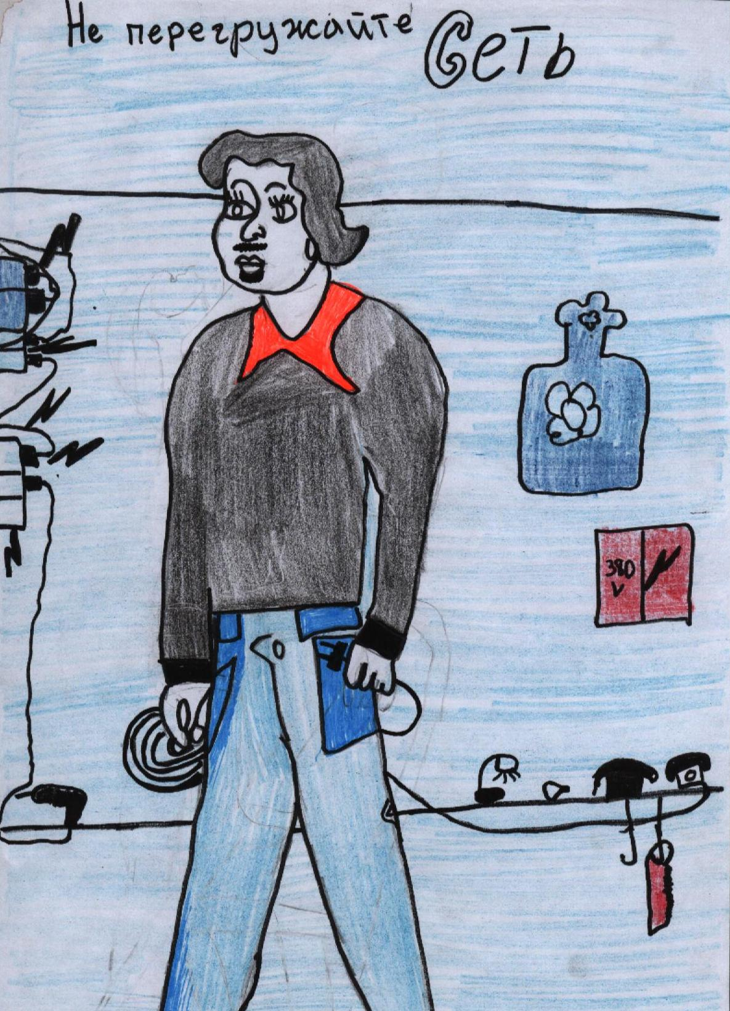

Сальков Алексей, 5 класс

Незабываемая встреча

В один из обычных воскресных дней я решил, как следует приготовиться к школе, оставил включенным телевизор, потому что ожидал скоро начало футбольного матча, включил утюг, чтобы погладить вещи, а пока утюг нагревался, я присел поиграть в отличную компьютерную игру, которую приобрел недавно. Все электроприборы были включены в одну электросеть через удлинитель. Это меня не волновало, ведь Юлий Цезарь умел делать несколько дел одновременно. А я чем хуже?
Игра заняла сразу все мое внимание, я успешно проходил один уровень за другим, побеждая всех монстров. Я забыл и про утюг, и про телевизор. Играть было здорово! Как здорово, что изобрели компьютеры и придумали столько замечательных игр.
Вдруг в компьютере что-то заискрило. «Это я молодец! Прошёл очередной сложный уровень! Знай наших!»- погордился я собой. Тут кот прыгнул на гладильную доску и опрокинул утюг. «Брысь!»- закричал я. Оторваться от игры было невозможно, потому что скорость увеличилась.
Вдруг через какое-то время я почувствовал запах дыма, оглянулся и увидел, что горит ковер, а пламя уже охватило занавеску. Я бросился на кухню за водой, налил в банку и, прибежав в комнату, плеснул на ковер, вода попала на удлинитель, оттуда посыпались искры, компьютер отключился. Что делать? Я представил себя героем суперигры. «Надо обесточить электросеть»,- решил я и как настоящий супермэн подлетел к розетке. Из розетки высунулся монстр и стукнул меня молотком по голове. Я свалился на пол, теперь уже из моих глаз посыпались искры. Что происходило дальше, я не помню.
Когда я открыл глаза, передо мной стояла женщина. Она была очень красивая: золотистые волосы обрамляли её лицо, Внимательные глаза разглядывали меня, улыбка делала её милой, очаровательной.
- Вы кто? – спросил я.
- Я твоя Берегиня. У каждого ребёнка есть такая добрая фея, которая следит за ним, оберегая от беды и опасности.
-А почему я вас раньше никогда не видел?
- Я и раньше была рядом с тобой, но открыто я прихожу только в момент опасности для жизни.
-А все другие феи они успевают всегда к своим детям?
- К сожалению, нет, - грустно сказала Берегиня.
-Спасибо вам, вы спасли меня.
- Пожалуйста, мой мальчик, береги себя всегда. Помни, что я всегда рядом, но пословица, которая не на ветер молвится, гласит: «Бережённого Бог бережет». Она близко наклонилась ко мне, я открыл глаза и проснулся. Всё было на своих местах. Я встал, выключил телевизор, свет, который горел во всех комнатах, отключил компьютер и пошел гладить школьную форму. А встреча с Берегиней стала для меня важнейшим уроком на всю жизнь, ну и что, что это был всего лишь сон.

Лесков Александр, 5 класс

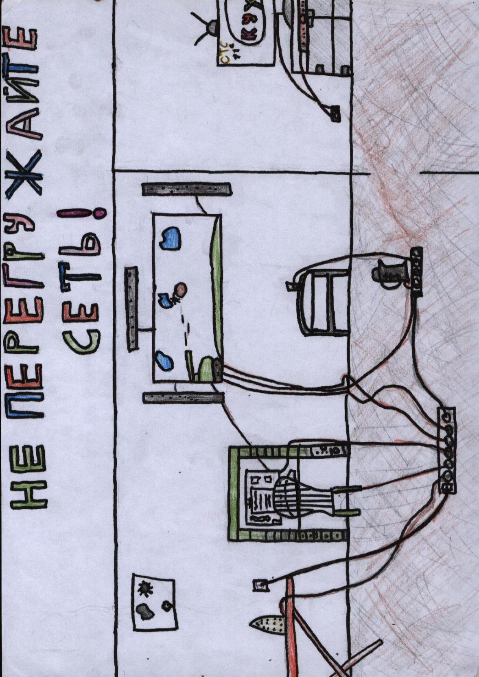
Копейко Татьяна, 5 класс

Сказка о Непослушке

В некотором царстве, в некотором государстве жила была маленькая девочка. Её звали Непослушка. Она была очень любознательная, ей все хотелось знать. Почему горит свет по вечерам во всем городе? Кто его зажигает на улице в фонарях? Почему с экранов телевизоров с нами разговаривают люди, а иногда показывают мультфильмы? Как звери и люди залазят в телевизор? А если не залазят, то почему они все-таки там? Ей говорили, что на электростанции вырабатывается ток. « А что такое ток?» - тут же спрашивала Непослушка.
Играть на улице она очень любила, там было столько нового, неизведанного. Там были гаражи, по крышам которых можно было бегать, в подъездах были какие-то щитки, а если их открыть, то там бешено крутились какие-то колёсики. А в подвале чего только не было! Там отлично можно было играть в прятки.
И вот однажды мама ушла на работу, а Непослушке разрешила после того как она сделает уроки, погулять. Уроки!!! Что их долго делать-то. Время только терять, когда вокруг столько интересного. Таня быстро сделала уроки, почитала 5 минут, оделась и бегом на улицу. А там её уже поджидали приключения. В подвале свисал оголенный провод. «Откуда он тянется? Надо узнать!»- решила Непослушка и взялась за него руками. Но тут же её откинуло в сторону. «Кто это дерется?»- спросила девочка и огляделась вокруг. Никого не было видно. «Значит, показалось!»- решила она и снова протянула руки к опасному проводу. Тут откуда ни возьмись, появилась какая-то женщина. Непослушка её уже видела не один раз возле себя. И когда совала пальчики и гвоздики в розетку, и когда лазила в электрощиток, чтобы узнать, почему в их квартире быстрее всех крутится колесико, и когда запускала воздушного змея возле линии электропередач…
- Кто Вы? – спросила Таня.
- Я Берегиня, я фея, которая бережёт людей от беды.
- А здесь вы зачем, кого вы тут бережёте?
- Тебя, ты ведь в опасности сейчас. Оголённые провода трогать нельзя!
- Почему это?
- Провода под большим напряжением. Током может убить человека.
- И меня? – широко открыв глаза, спросила Непослушка.
- И тебя. Вот почему я с тобой. А в это время маленький мальчик, твой сосед, тоже в опасности, ему надо помочь.
- Ну, так, бегите, спасайте его.
- Я не могу оставить тебя.
- А мальчик?
- Он погибнет, я не успею.
- Что вы! Бежим вместе.
Через минуту Непослушка уже стучалась в дверь к соседям. Они спасли ребёнка, который решил открутить розетку, чтобы увидеть ток.

Сысоева Нина, 5 класс

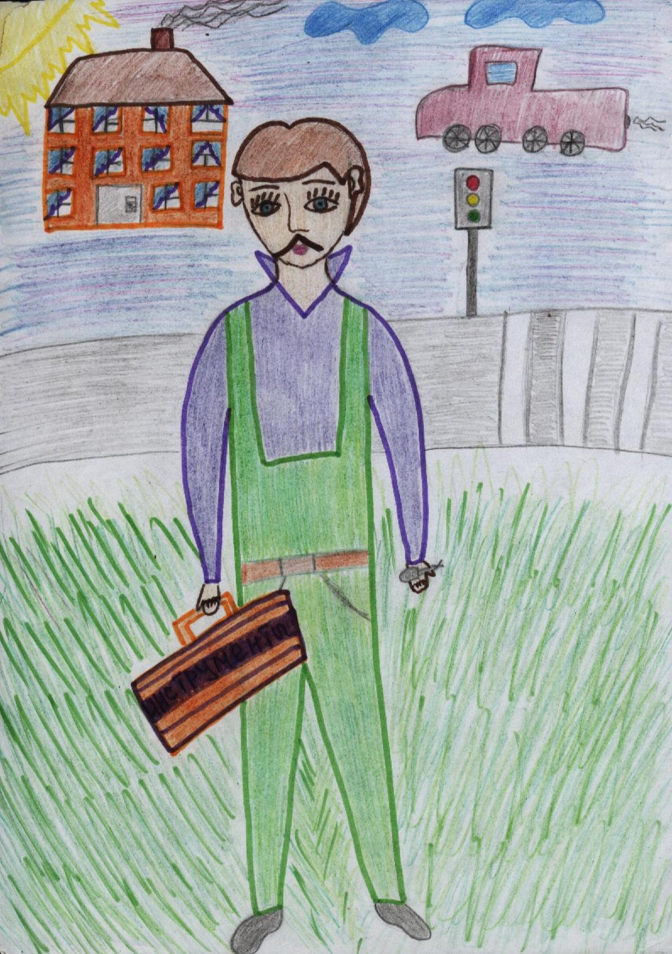
Андреева Наталья Андреевна

Сказка о чудище

В некотором царстве, в некотором государстве жили - были маленькие люди. Они были очень трудолюбивыми, строили дома, кинотеатры, спортивные сооружения, открывали школы, больницы, детские сады. Они строили дороги, мосты, пускали по ним поезда, электрички. Города у них были полны света, всюду горели лампы, светильники, сверкала иллюминация. Везде было светло, уютно и празднично, звучала музыка и песни. Весело жили маленькие люди в своей прекрасной стране.
Но вот однажды залетело к ним чудище двенадцатиголовое, сломало своим хвостом всё, что было построено, порушило мосты, линии электропередач. Города маленьких людей погрузились во тьму. Пришёл к ним страшный голод, потому что нельзя было приготовить горячую пищу. Люди поспешно покидали свои города, уходили в леса, строили землянки, готовили еду на костре. А чудище всё не унималось, оно потребовало от маленьких людей, чтобы ежедневно они приносили жертву на съедение чудищу. Плакали маленькие люди. Но как бороться с чудищем не знали.
Проходили годы, одно поколение людей сменялось другим. Счастье и веселье навсегда покинуло маленьких людей. Страх поселился в их сердцах, и тьма нагоняла на них печаль.
Старики говорили, что все изменится, если появится в их стране человек, владеющий Книгой знаний, отважным сердцем, наполненным любовью и огромной силой, испепеляющей чудище. Но когда он придет, никто не знал. Все надеялись, ждали.
А чудище не унималось, пожирало каждый день одного из маленьких людей.
И вот однажды проходил по тем местам человек, так себе на вид обычный. Роста среднего, собой не красавец, но был у него в руках волшебный чемоданчик. Случайно встретил он в лесу маленького мальчика и узнал от него печальную историю маленьких людей. И решил помочь им, придумал как, но маленькие люди должны были как один объединиться и помочь человеку. Поздней ночью пробрался он к лесной опушке, где чудище, наевшись, почивало и храпело на весь лес. Открыл свой чудо-чемоданчик, достал оттуда провода длинные, инструменты стальные, сеть железную. Маленькие люди накинули сеть на чудище сонное, проводами обмотали. Тут человек ткнул в бок чудище острым копьем, разбудил его и на бой вызвал. Чудище проснулось, рассвирепело, огнем дохнуло, а подняться никак не может. Крутится на земле, кричит диким голосом, а человек не боится, дело своё делает, приварил стальными обручами чудище к горе.
Тут и заговорило чудище:
- Кто ты? Откуда взялся? Что тебе от меня надо?
- Я человек. Иду по земле, тяну провода, свет обеспечиваю, жизнь краше делаю, людям помогаю и силу приобретаю. А от тебя хочу, чтобы ты людям помогало, никого не пожирало.
- А чем помочь – то я могу, я ничего не умею. Так я живу, так все мои предки Горынычи жили. Но я исправлюсь, уйду с этих мест и книгу «Правила электробезопасности» подарю вам с картинками. Только отпустите меня.
И подарило чудище важную и полезную книгу с картинками для детей. И у нас она есть, давайте её полистаем. Тут и сказке конец, а кто слушал, молодец!

Правила электробезопасности
для мальчиков и девочек

Первое правило  Никогда не проникай в трансформаторные подстанции. ЭТО ОЧЕНЬ ОПАСНО ДЛЯ ЖИЗНИ! | 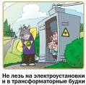
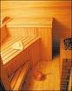 | Второе правило  Нельзя пользоваться электроприборами в ванных комнатах, банях, бассейнах и саунах (электрический провод в воде подобен укусу сотни разъяренных кобр).
Третье правило  Прежде, чем включить незнакомый электроприбор, не поленись внимательно ознакомиться с инструкцией (это поможет не только быстро освоить новинку, но избавит тебя и окружающих от очень серьезных проблем). | 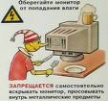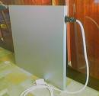
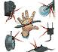 | Четвертое правило  Не вставляй вилку в розетку мокрыми руками.
Пятое правило
Ни в коем случае не подходи к оголенному проводу и не дотрагивайся до него. Может ударить током.

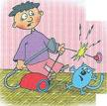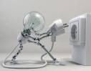 | Шестое правило  Выдергивая вилку из розетки, никогда не тяни руками за электрический провод, может случиться короткое замыкание.
Седьмое правило
Никогда не протирай включенные приборы влажной тряпкой.

Восьмое правило
Нельзя гасить загоревшиеся электроприборы водой.

Девятое правило  В случае возгорания электроприборов вызывай пожарную службу «01» | 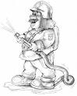
ВСЕГДА ОБРАЩАЙ ВНИМАНИЕ
НА ПРЕДУПРЕЖДАЮЩИЕ ЗНАКИ!

Фахрутдинова Екатерина, 5 класс

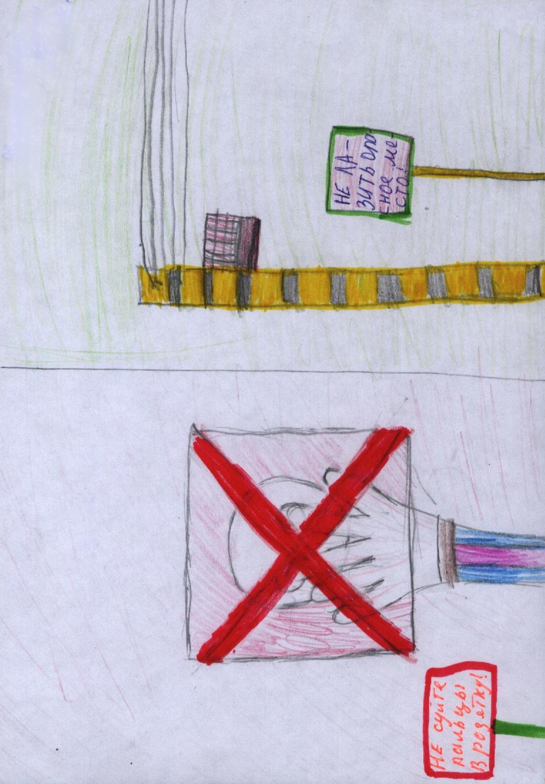
Викторина по электробезопасности

1. На какое расстояние можно подходить к оборванному, провисшему или упавшему проводу?

А) на 1-2 метра
Б) на 5-7 метров
В) на 8-10 метров

2. Можно ли детям заходить на территорию и в помещения электросетевых сооружений?

А) Да
Б) нет
В) иногда

3. В каких случаях детям можно влезать на опоры линий электропередачи?

А) Когда играют
Б) Никогда
В) с разрешения взрослых

4. Что не относится к признакам загорания электроприбора?

А) запах дыма, горелой резины, пластмассы
Б) запах пригорелой пищи
В) появление искр
Г) появление пламени

5. Можно ли играть рядом с линиями электропередачи?

А) да, если очень хочется
Б) Можно
В) нельзя

6.Разрешается ли разжигать костры, складывать дрова, солому и другие воспламеняющиеся предметы рядом с линиями электропередач?

А) Нельзя
Б) можно
В) Можно, если осторожно

7. Можно ли детям открывать лестничные электрощитки?

А) Да, если в квартире погас свет и надо отремонтировать
Б) Можно, если там надо что-то спрятать.
В) Нельзя, опасно для жизни.

Юпина Анжелика, 5 класс

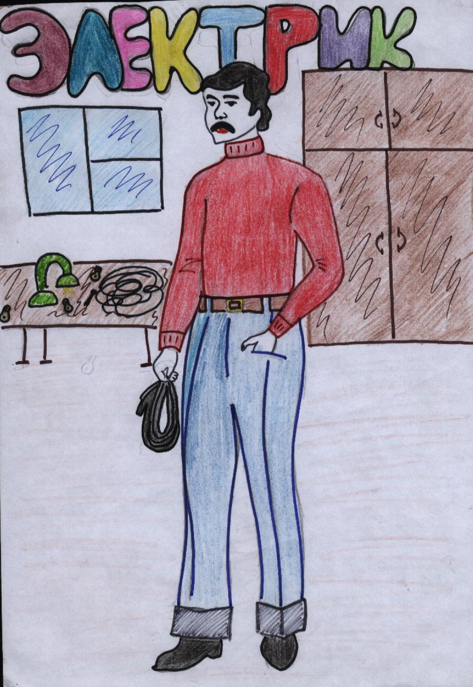
В сказке мы побывали
(Песня поется на мотив песни «Ёжик» группы «Барбарики»)

1 куплет
В сказке мы побывали
И жизнь как сказка, герои ты и я.
Смело я свет включаю, и понимаю
Все смотрят на меня.

Припев:
А Непослушка влюблен,
А Непослушка удивлён,
Принцесса тоже смотрит на меня тайком,
Я был, наверное, когда-то с ней знаком.

2 куплет
Фея, ты дорогая, храни родная,
Нас всех от разных бед…
Все мы прекрасно знаем про безопасность,
Электрику и свет.

Припев:
А Непослушка влюблен,
А Непослушка удивлён,
Принцесса тоже смотрит на меня тайком,
Я был, наверное, когда-то с ней знаком.

3 куплет
Правил, не нарушая, жизнь сохраняем,
Играем вместе мы,
Песню пропели вместе, припев последний
Споем же хором мы.

Припев:
А Непослушка влюблен,
А Непослушка удивлён,
Принцесса тоже смотрит на меня тайком,
Я был, наверное, когда-то с ней знаком.

Игры с залом

1. Игра «Поехали». Развивает внимание и быстроту реакции.
Дети встают. Вслед за ведущим они сгибаются, хлопают себя по коленкам и следят за движениями ведущего, который повторяет слово «Поехали, поехали, поехали». Дети должны поднять руку вверх, если названный предмет касается электричества. Если названный предмет не затрагивает тему «Электричество», то, несмотря на то, что рука ведущего поднимается вверх, сбивая детей, дети должны быть внимательными, и их рука не должна подниматься. Тот, кто ошибется, выходит из игры.
Ведущий: Поехали, поехали, поехали…. Ток (дети поднимают руку вверх вслед за ведущим)
Ведущий: Поехали. Поехали. Поехали… Электрик! (Руки поднимаются вверх)
Ведущий: Поехали, поехали, поехали… Хлеб! (Ведущий поднимает руку вверх, а дети нет. Кто ошибся, тот выходит из игры)
Слова для использования в игре: провод, розетка, выключатель, электропоезд, электровоз, электросварщик, электромонтёр, электрочайник, удлинитель, электроэнергия, электричка, опора ЛЭП, электрогитара, лампочка, свет и т.д.; трактор, врач, ученик, принтер, сканер и т.д.)

2. Игра «Верю – не верю»
1. Говорят, что ток силой 0,5 А опасен для жизни. (Верю)
2. Говорят, что ток силой 0,1 А смертелен для человека. (Верю)
3. Прибор для включения и выключения тока называется выключатель. (Да)
4. Направленное движение электрических зарядов называется розетка. (нет. Это ток)
5. Метод лечения слабым электрическим током опасен для здоровья человека. (Не верю. Этот метод называется электросон)
6. Автомобиль с электрическим двигателем еще не изобретён. (Электромобиль изобретен)
7. Металлы можно варить с помощью тока. (Да. Электросварка)
8. Предприятие, вырабатывающее электроэнергию называется электробаза. (Не верю. Такое предприятие называется электростанция)
9. К признакам загорания электроприбора относится запах пригоревшей пищи. (Не верю).
10. Включенные электроприборы при уборке квартиры можно протирать влажной тряпкой. (Не верю. Нельзя)
11. Вилку в розетку нельзя вставлять мокрыми руками. (Нельзя. Верю)
12. Электрический провод в воде подобен укусу сотни кобр. (Верю)
13. Загоревшиеся электроприборы нельзя тушить водой. (Верю. Нельзя)
14. Человеку, пораженному электрическим током можно дать понюхать нашатырный спирт. (Верю. Можно.)
15. Дотрагиваться до человека, пораженного электрическим током можно, только если электрический ток будет отсоединен. (Верю. Можно)
16. Спасателей можно вызвать по номеру 01. (Да.)

 |  |  |  |  |  |  |  |  |  |  | ¹
 |  |  |  |  |  |  |  |  |  |  |  |  | ²
 |  |  |  |  |  |  |  |  | ³
 |  |  |  |  |  |  |  |  | ⁴
 |  |  | ⁵ |  |  |  | ⁶
⁷ |  |  |  |  |  |  |  |  | ⁸
 |  |  |  | ⁹
 |  |  | ¹⁰
 |  |  |  |  |  | ¹¹
Кузнецов Никита, 5 класс
По горизонтали:
3. Элементарная частица с наименьшим отрицательным электрическим зарядом
5. Автомобиль с электрическим двигателем
7. Специалист в области электричества, электротехники
8. Приспособление для приготовления пищи на пару
10. Электротехническое устройство, предназначенное для подключения электроприборов в местах удаленных от стационарных розеток
11. Электроприбор, предназначенный для быстрого приготовления или подогрева пищи
По вертикали:
1. Совокупность явлений, в которых обнаруживается существование, движение, взаимодействие заряженных частиц
2. Специалист по электрическому оборудованию
4. Электронная вычислительная машина
6. Направленное движение электрических зарядов в проводнике
9. Короткое и сильное движение, непосредственно направленное на кого-нибудь или что-нибудь, резкий толчок

Кочетков Анатолий, 5 класс
 |  |  |  |  |  |  |  |  | ¹ |  | ²
 |  |  |  |  |  |  |  |  |  |  |  |  |  |  |  |  | ³
 |  |  |  |  |  |  |  |  |  |  |  |  | ⁴
 |  |  |  |  |  |  |  | ⁵
 |  |  | ⁶
 |  |  |  |  |  |  |  |  |  |  |  | ⁷
 |  |  |  |  |  |  | ⁸ |  |  |  |  |  |  |  |  |  |  |  |  |  | ⁹
¹⁰ |  |  |  |  | ¹¹
 |  |  |  |  |  |  |  |  |  |  |  |  | ¹² |  |  |  | ¹³

По горизонтали:
3. Элементарная частица с наименьшим отрицательным электрическим зарядом
5. Раздел механики, изучающий законы равновесия тел под действием приложенных к ним сил
7. Электрический …
10. Разложение (растворение, распад) вещества на составные части при прохождении через него электрического тока
12. Система энергетического оборудования, предназначенная для передачи электроэнергии посредством электрического тока
13. Единица силы электрического тока

По вертикали:
1. Система организационных мероприятий, предотвращающих опасное воздействие от электрического тока
2. Единица электрического напряжения и электрической силы
3. Широкое внедрение в различные отрасли хозяйства и в быт электрической энергии
4. Прибор для включения и выключения электрического тока
6. Колёсная тележка с приводом от электродвигателя, питающегося от аккумуляторов
8. Приспособление для подъема тяжестей, состоящее из колеса с закрепленной осью, с желобом по окружности и перекинутого через него каната или другой гибкой тяги
9. Технологический процесс получения неразъемного соединения
11. Электромеханическое устройство для осуществления соединения электрических проводников

Маргелова Анастасия, 5 класс

 |  |  |  |  |  |  |  |  |  |  |  |  | ¹
 |  |  |  |  |  | ² |  |  |  |  | ³
 |  |  |  |  |  |  |  |  | ⁴
 |  |  |  | ⁵
 |  |  |  | ⁶ |  |  |  |  |  |  |  |  | ⁷
 |  | ⁸ |  |  |  |  |  | ⁹
¹⁰
 |  |  |  |  |  | ¹¹

По горизонтали:
4. То же, что провод
6. Колпак для лампы, светильника
7. Электрический инструмент, предназначенный для сверления отверстий при проведении строительных работ
9. Вольфрамовая …
10. Пластина с нанесёнными на ней тонкими электропроводящими полосками
11. Напольный светильник на высокой подставке

По вертикали:
1. Электрическая энергия
2. Состояние, при котором не угрожает опасность, есть защита от опасности
3. Вилка для присоединения к электрической сети переносных аппаратов.
5. Осветительный или нагревательный прибор различного устройства
8. Момент, отдельная стадия в ходе развития и изменения чего-нибудь

 |  |  |  |  |  |  |  |  |  |  |  |  |  |  |  |  |  |  |  |  | ¹
 |  |  |  |  |  |  |  |  |  |  |  |  |  |  |  |  |  |  | ²
 |  |  |  |  |  |  |  |  | ³
 |  |  |  |  |  |  |  |  |  |  |  |  | ⁴
 |  |  |  |  |  |  |  |  |  |  |  |  |  |  |  |  | ⁵
 |  |  |  |  |  |  |  | ⁶ |  |  | ⁷
 |  |  |  |  |  |  |  |  |  |  |  |  |  |  |  |  | ⁸
 |  |  |  |  |  |  |  |  |  |  |  |  |  |  |  | ⁹
 |  |  |  |  |  |  |  |  |  |  |  |  |  |  | ¹⁰
 |  |  |  |  |  |  |  |  | ¹¹
 |  |  |  |  |  |  | ¹² | ¹³ |  |  |  |  |  |  |  |  | ¹⁴
 |  |  |  |  |  |  |  |  |  |  |  |  |  |  |  |  | ¹⁵ |  | ¹⁶
¹⁷
 |  |  |  |  |  |  |  |  |  |  |  |  |  |  |  |  |  | ¹⁸
Кучумов Даниил, 5 класс
По горизонтали:  5. Элементарная частица с наименьшим отрицательным электрическим зарядом  6. Тяжёлая неприятность, потрясение  9. Двигатель (преимущ. внутреннего сгорания или электрический)  11. Электронная вычислительная машина  12. Устройство для преобразования видов, форм или свойств энергии  15. Фотографический, киносъёмочный или телевизионный съёмочный аппарат  17. Установка для нагрева материалов при помощи электрической энергии в лабораторных условиях  18. Один или несколько герметически изолированных проводов, употребляется для передачи на расстояние электрической энергии или электрических сигналов | По вертикали:  1. Монтер, специалист по электрическому оборудованию  2. Освещение, получаемое на основе энергии  3. Металлическая проволока, служащая для передачи электрического тока  4. Возможность, угроза какого-нибудь несчастья  7. Электрический соединитель  8. Пламя, широко охватившее и уничтожающее что-нибудь  10. Мельчайшая частица химического элемента, состоящая из ядра и электронов  13. Устройство для замыкания и размыкания электрической цепи  14. Направленное движение электрических зарядов в проводнике  16. Внутреннее устройство машины, прибора, приводящее их в действие
Прокопенко Сергей, 5 класс

 |  |  |  |  |  |  |  |  |  |  |  |  |  | ¹
 |  |  |  |  |  |  |  |  |  |  |  |  |  |  |  |  |  | ² |  |  | ³
 |  |  |  |  |  |  |  |  |  |  |  |  |  |  |  |  |  |  |  | ⁴
 |  |  |  |  |  |  |  |  |  |  |  |  |  |  |  | ⁵
 |  |  |  |  |  |  |  |  | ⁶
 |  |  |  | ⁷ |  |  |  |  |  |  |  |  | ⁸
 |  |  |  | ⁹
¹⁰

По горизонтали:
4. Метод лечения - сон, вызываемый воздействием на головной мозг слабого импульсного электрического тока
6. Рабочий, специалист по электросварке
7. Передача электрической энергии на расстояние
9. Локомотив, работающий от электрической сети
10. То же, что проводка (во 2 энач.)

По вертикали:
1. Электрический двигатель
2. Гитара с электрическим усилением звучания
3. Автомобиль с электрическим двигателем
5. Предприятие, вырабатывающее электрическую энергию
8. Устройство для присоединения электроприборов к сети

Головкина Анна, 5 класс

 |  | ¹ |  |  |  |  |  |  | ²
³ |  |  |  |  |  |  |  |  |  |  | ⁴
 |  |  |  |  |  |  |  |  |  |  |  |  |  |  |  |  | ⁵
 |  |  |  |  |  |  |  |  |  |  |  |  |  |  | ⁶
 |  |  |  | ⁷
 |  | ⁸
 | ⁹
 |  |  |  |  |  |  |  |  |  |  |  |  |  |  | ¹⁰
 |  |  |  |  |  |  |  |  |  |  |  |  | ¹¹
 |  |  |  |  |  |  | ¹²
 |  |  |  | ¹³ |  |  |  |  |  |  |  |  |  |  |  |  |  | ¹⁴
 |  |  |  |  |  |  |  |  |  |  |  |  |  |  | ¹⁵
 |  |  |  |  |  |  |  |  |  |  |  |  |  |  |  |  |  | ¹⁶

По горизонтали:
1. Автомобиль с электродвигателем
3. Сон, вызываемый воздействием на головной мозг слабого импульсного электрического тока
7. Электротехник, электромонтер
9. Сварка металлов при помощи электрического тока
10. Направленное движение электрических зарядов
12. Гитара с электрическим усилением звучания
13. Начало горения под воздействием источника зажигания
15. Рабочий, занимающийся сваркой.
16. Прибор для включения и выключения электрического тока

По вертикали:
2. Сборщик, установщик машин, механизмов
4. Предприятие, вырабатывающее электрическую энергию
5. Сосуд с ручкой и носиком для кипячения воды или для заварки чая (электрический)
6. Энергия, получаемая в результате использования явлений, в которых обнаруживается существование, движение, взаимодействие заряженных частиц
8. Локомотив, работающий от электрической сети
11. Устройство для присоединения электроприборов к сети
14. Телефонный …
Волошин Максим, 5 класс
 |  |  |  |  |  |  |  |  |  |  |  |  |  |  |  |  |  |  | ¹
 |  |  |  |  |  |  |  |  |  |  |  |  |  |  |  |  | ²
 |  |  |  |  |  |  |  |  |  |  |  |  |  |  |  |  |  |  | ³
 |  |  |  |  |  |  |  |  |  |  |  | ⁴
 |  |  |  |  |  |  |  |  |  |  |  |  |  |  |  |  | ⁵
 |  |  |  |  |  |  |  |  |  | ⁶ |  |  |  |  | ⁷
 |  |  |  |  |  |  |  |  | ⁸
 |  |  |  |  |  |  |  |  |  |  |  |  |  | ⁹
¹⁰
 |  |  |  |  |  |  |  |  |  |  |  |  |  |  |  |  | ¹¹ |  |  | ¹²
 |  |  |  |  |  |  |  |  |  |  |  |  |  |  |  |  |  |  |  | ¹³
 |  |  |  |  |  |  |  |  |  |  |  |  |  |  |  |  |  |  | ¹⁴ |  |  |  | ¹⁵
По горизонтали:  3. Простейший электрический выключатель с ручным приводом  5. Направленное движение электрических зарядов в проводнике  8. Разновидность моторвагонного подвижного состава, получающего энергию от внешней контактной сети с помощью токоприемников  9. Одно из основных свойств материи - мера ее движения, способность производить работу  10. Освещение, получаемое на основе энергии  11. Соединение нескольких однородных приборов, устройств, сооружений, образующих единое целое  13. Приспособление в механизме, устройстве для предохранения от чего-нибудь  14. Металлическая проволока, служащая для передачи электрического тока | По вертикали:  1. Специалист в области электричества  2. Электрический прибор различного назначения (бытовой, нагревательный)  4. Электроустановка, предназначенная для приема, преобразования и распределения электрической энергии  6. Элементарная частица с наименьшим отрицательным электрическим зарядом  7. Мгновенный искровой разряд в воздухе скопившегося атмосферного электричества  12. Единица силы электрического тока  15. Предмет, служащий для поддержки чего-нибудь
Ответы на загадки об электричестве:
1. Электричество 2. Электросварка 3. Розетка 4. Удлинитель 5. Ток 6. Сварщик 7. Электросон 8. Электровоз 9. Опора ЛЭП 10. Электрочайник 11. Правила Электробезопасности

Ответы на загадки от Лозицкой Екатерины:
1. Электричество 2. Провода 3. Телевизор 4. Электростанция 5. Ток 6. Друг, знать

Ответы на игру «Верю – не верю»:
1. Верю 2. Верю 3. Верю 4. Не верю, это ток 5. Не верю, это электросон 6. Не верю, это электромобиль 7. Верю 8. Не верю, это электростанция 9. Не верю 10. Не верю 11. Верю 12. Верю 13. Верю 14. Верю 15. Верю 16. Верю

Ответы на кроссворд Кузнецова Никиты:
По горизонтали: 3. Электрон 5. Электромобиль 7. Электрик 8. Пароварка 10. Удлинитель 11. Микроволновка По вертикали: 1. Электричество 2. Монтер 4. Компьютер 6. Ток 9. Удар

Ответы на кроссворд Кочеткова Анатолия:
По горизонтали: 3. Электрон 5. Статика 7. Счетчик 10. Электролиз 12. ЛЭП 13. Ампер
По вертикали: 1. Электробезопасность 2. Вольт 3. Электрификация 4. Выключатель 6. Электрокар 8. Блок 9. Сварка 11. Разъем

Ответы на кроссворд Маргеловой Анастасии:
По горизонтали: 4. Электропривод 6. Абажур 7. Электродрель 9. Нить 10. Плата 11. Торшер По вертикали: 1. Электроэнергия 2. Безопасность 3. Штепсель 5. Лампа 8. Фаза

Ответы на кроссворд Кучумова Даниила:
По горизонтали: 5. Электрон 6. Удар 9. Мотор 11. Компьютер 12. Трансформатор 15. Камера 17. Электропечь 18. Кабель По вертикали: 1. Электромонтер 2. Электричество 3. Провод 4. Опасность 7. Разъем 8. Пожар 10. Атом 13. Реле 14. Ток 16. Механизм

Ответы на кроссворд Прокопенко Сергея:
По горизонтали: 4. Электросон 6. Электросварщик 7. Электропередача 9. Электровоз 10. Электроповодка По вертикали: 1. Электромотор 2. Электрогитара 3. Электромобиль 5. Электростанция 8. Розетка

Ответы на кроссворд Головкиной Анны:
По горизонтали: 1. Электромобиль 3. Электросон 7. Электрик 9. Электросварка 10. Ток 12. Электрогитара 13. Возгорание 15. Сварщик 16. Выключатель По вертикали: 2. Монтер 4. Электростанция 5. Чайник 6. Электричество 8. Электровоз 11. Розетка 14. Провод

Ответы на кроссворд Волошина Максима:
По горизонтали: 3. Рубильник 5. Ток 8. Электропоезд 9. Энергия 10. Электричество 11. Батарея 13. Предохранитель 14. Провод По вертикали: 1. Электрик 2. Электроприбор 4. Электроподстанция 6. Электрон 7. Молния 12. Ампер 15. Опора

